AVÈTISMAN

Zòn Enferyè Rivyè Mystic la
Zòn nan gen ladann Pati enferyè Rivyè Mystic ak

ENPÒTAN
Chelsea Creek.
ii. Se yon bon espas pou peche.
iii. Manje pwason ki soti nan zòn sa ka fè w malad.
Pwason ki kontaminte ka toujou parèt an sante.

IMPORTANT
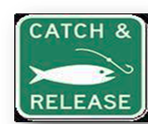
Nenpòt moun ka trape epi lage pwason. Pifò moun
pa ta dwe manje okenn pwason yo trape nan zòn sa a.
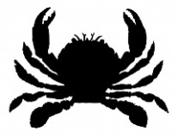
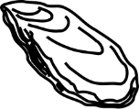
Trape koki pa otorize nan zòn sa a. Okenn moun
pa dwe trape oswa manje okenn koki ki soti
nan dlo sa, sa gen ladann zuit, lanbi, moul, krab
ak oma.

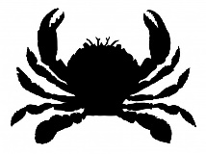
Timoun ki gen mwens pase 12 zan, fanm ansent, manman k ap bay tete ak fanm ki ka vin ansent pa dwe manje okenn pwason oswa koki yo trape nan zòn sa a.
Tout moun dwe manje SÈLMAN Tassergal ak bar reye ki soti nan dlo sa a.
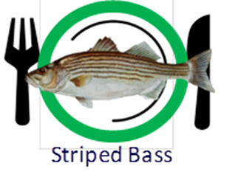
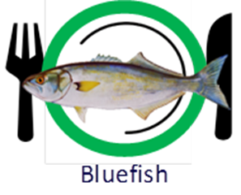
Bar reye
Tassergal

Cá vược sọc
Se Depatman Sante Piblik Massachusetts ki pibliye li.
Gen plis enfòmasyon sou Zòn Enferyè Rivyè Mystic la ki disponib nan
www.mass.gov/lower-mystic.

MDPH te soti lòt rekòmandasyon sante enpòtan sou manje pwason.
Pou jwenn plis enfòmasyon, tanpri rele 617-624-5757 oswa al gade nan www.mass.gov/dph/fishadvisories.

